Выполнил: Монахов Артемий, 298 группа.

**Отчет по практической работе № 15**

**«Создание форм для создания, редактирования и удаления данных»**

**Цель практической работы:** создать формы для создания, редактирования и удаления данных

Решение:

Картинка 1 – административная панель на сайте.

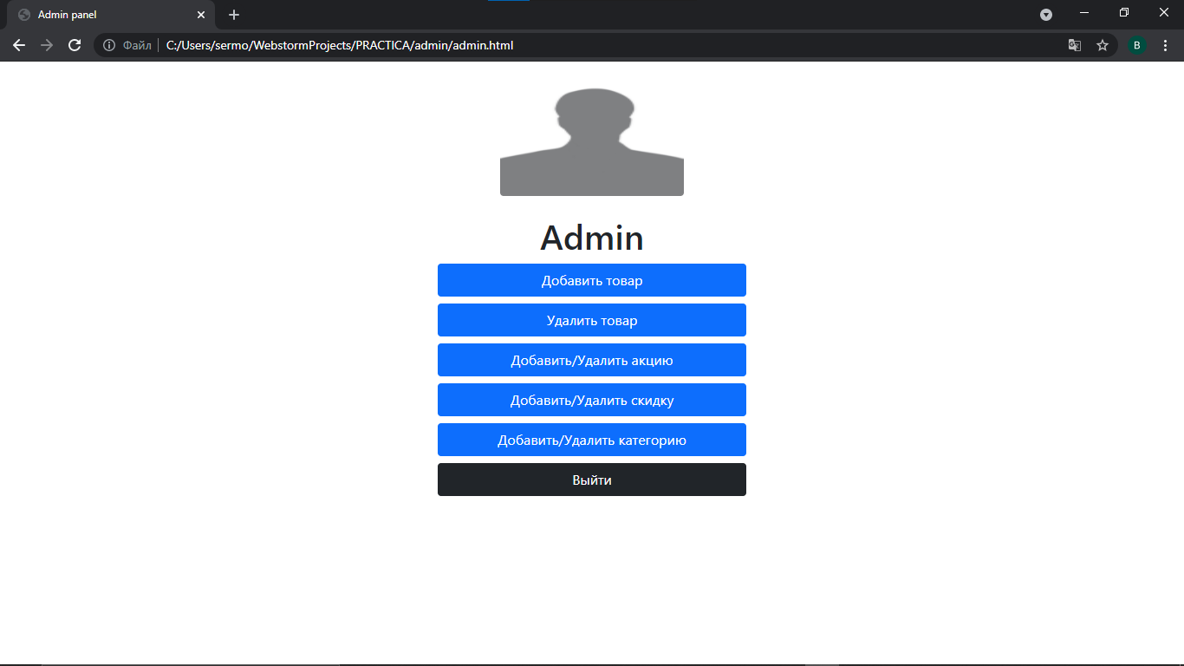

Картинка 2 – форма добавления товара.

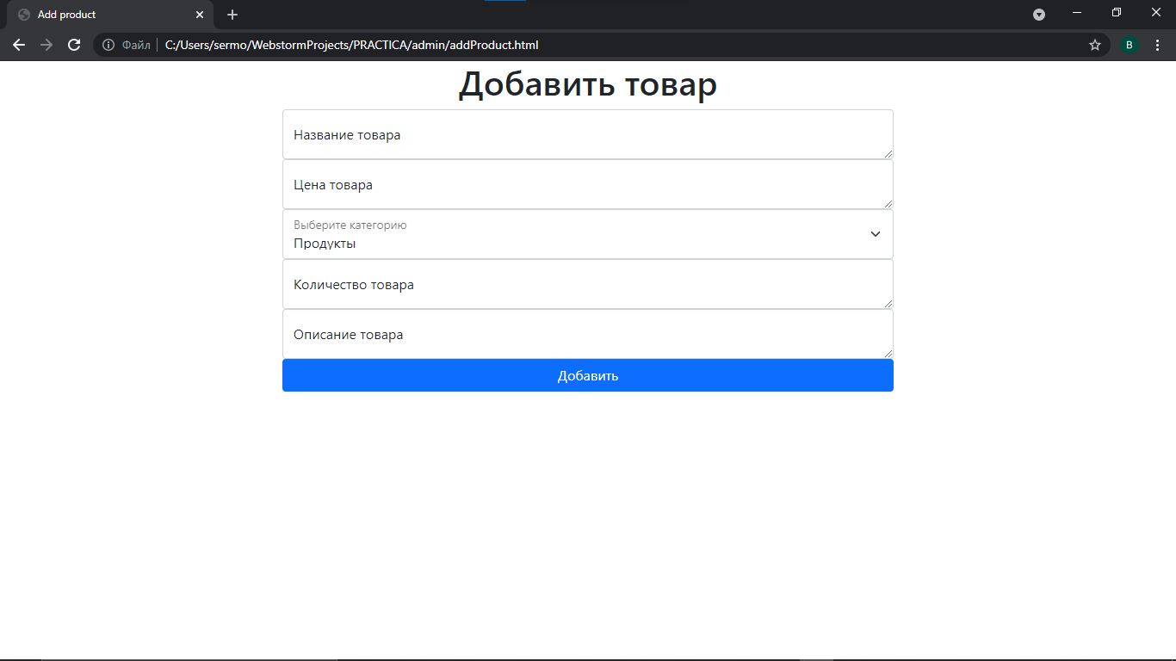

Картинка 3 – форма добавления категории.

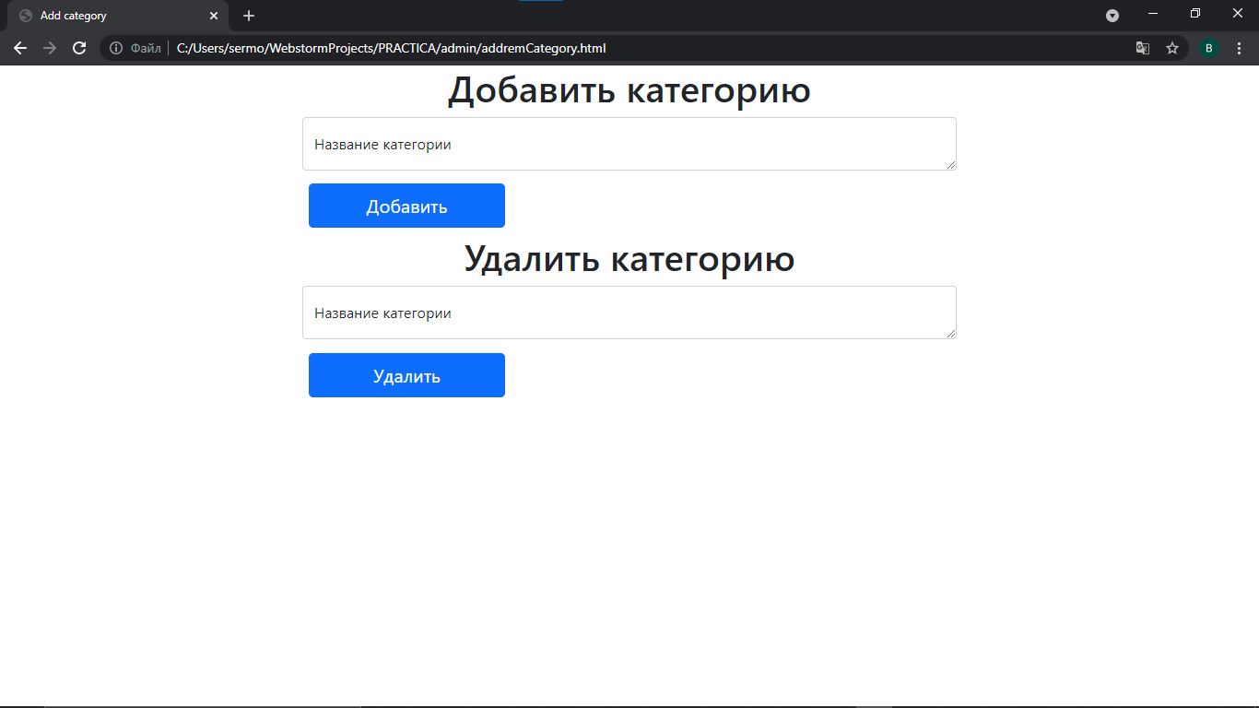

Вывод: была создана форма для создания, редактирования и удаления данных.